
MANUAL DE LA CALIDAD
MIPROMA BIOCONTROL, S.L.

APROBADO | APROBADO
FECHA | FECHA

HISTÓRICO DE REVISIONES

REVISIÓN Nº: | MODIFICACIÓN: | FECHA:
5 | Todas | 2002-06-13
6 | Se incluye un diagrama de todos los documentos y registros clasificados por procesos | 2002-11-16
6 | Diagramas:Para aquellos registros cuyo tiempo de retención no sea superior a 3 años se conservarán durante ese tiempo | 2002-11-16
7 | se quita la operativa de control de documentación y se hace referencia al documento de procedimiento nuevo. (se quita del manual) | 2008-09-24
7 | Se cambia la operativa de compras en lo siguiente: El Gerente o el Director técnico cumplimentan el pedido en la BD de pedidos y lo imprimen, pasándoselo a Administración. Administración realizará el pedido por fax, mail o teléfono, archivando la hoja de pedido hasta la recepción. | 2008-09-30
7 | Se elimina un diagrama obsoleto sobre el tratamiento de las no conformidades. | 2008-09-25
7 | Se incluye: Todos los documentos del sistema de calidad deberán ser revisados respecto a los requisitos de la norma de referencia ISO cada tres años como máximo | 2008-09-25
7 | Se incluye apartado 5.5.2 con el nombramiento del representante de la dirección en temas de calidad. | 2008-09-25
8 | ISO 9001/2008 | 2008-07-15
9 | Se modifica el punto 7.5.1 en lo relativo a la eliminación del programa BIOCON | 2010-03-10
10 | 8.1.4. Satisfacción del cliente | 2010/10/17
11 | Comunicar al departamento de calidad TODAS las incidencias de los proveedores, para su correcto seguimiento y evaluación. | 23/10/2014

HISTÓRICO DE REVISIONES 2
Actividades, Alcance y exclusiones 6
4.1. Requisitos generales 6
4.2. Documentación 14
5. Responsabilidad de la Dirección 16
5.1. Compromiso de la dirección 16
5.2. Enfoque al cliente 16
5.3. Política de calidad 16
5.4. Planificación 16
5.5. Responsabilidad, autoridad y comunicación 17
5.5.1 Representante de la dirección. 17
5.6. Revisión por la dirección 17
Listado de entradas para la revisión 17
6. Gestión de recursos 18
6.1. Competencia, toma de conciencia y formación 18
6.2. Infraestructura 19
6.3. Ambiente de trabajo 19
7. Tratamientos 19
7.1. Planificación de tratamientos 19
7.2. Procesos relacionados con el cliente 21
7.2.1. Revisión de contratos 21
7.2.2. Comunicación de incumplimientos legales-concesiones-desviaciones-daños 24
7.2.3. Resolución y atención de reclamaciones 24
7.2.4. Requisitos legales y reglamentarios relacionados con los servicios prestados 24
7.3. Compras 25
7.3.1. Proceso de compras e información de las compras 25
7.3.2. Verificación de los productos comprados 26
7.5. Tratamientos 26
7.5.1. Operativa 26
7.5.2. Identificación y Trazabilidad 27
7.5.3 Propiedad del cliente. 28
7.6. Control de los equipos de medición y Ensayo 28
8. Medición, análisis y mejora 28
8.1. Seguimiento y medición 29
8.1.1. Desempeño del sistema 29
8.1.2. Auditoría interna 29
8.1.3. Seguimiento y medición del servicio 29
8.1.4. Satisfacción del cliente 29
8.2. No conformidades 30
8.2.1. Servicio no conforme 30
8.2.2. Materiales no conformes 30
8.3. Mejora 31

Actividades, Alcance y exclusiones
MIPROMA BIOCONTROL, S.L. es una empresa especializada en el control de plagas, que ofrece, principalmente, servicios de tratamiento de:
- Desratización.
- Desinsectación.
- Desinfección.
- Deshierbe.
- Tratamientos de madera.
- Control de Legionella
El sistema de calidad se va a aplicar a las actividades arriba descritas.
Dado que las inspecciones de tratamientos no suponen la verificación de valores dimensionales ni la realización de ensayos, se han excluido los requisitos del apartado 7.6- ISO 9001 / 2008.
Se excluye la trazabilidad por lotes de materias primas.
Se excluye la subcontratación de tratamientos.

4.1. Requisitos generales
Los procesos generales y sus responsabilidades básicas se muestran en los diagramas siguientes.
Los requisitos y las necesidades y expectativas de los clientes y otras partes interesadas se establecen en términos de:
- Condiciones de pedidos contratos
- Legislación,
- Información de dominio público,
- Ferias y exposiciones
- Informaciones derivadas del trabajo diario, incluida la retroalimentación del cliente,
Estos requisitos determinan las condiciones de realización de los tratamientos, en forma de especificación para cada actividad, en las que se fijan los puntos de inspección o atención necesarios para garantizar la calidad de las operaciones, todo ello de acuerdo a la política de MIPROMA BIOCONTROL, S.L.
Estos requisitos se han traducido a:
- Condiciones de pedidos contratos,
- Legislación,
- Gestión del sistema de calidad,
Una vez realizado el servicio, periódicamente se evalúan los resultados según los esperados para cada actividad. Los datos analizados son los resultados de las actividades de seguimiento y medición de tratamientos, logro de objetivos, desempeño de procesos, mejora, resultados de auditorías, naturaleza de las incidencias y no conformidades y satisfacción del cliente.
Las evaluaciones realizadas forman parte de la información para la revisión del sistema y la determinación de nuevos objetivos o políticas, planificaciones y responsabilidades.

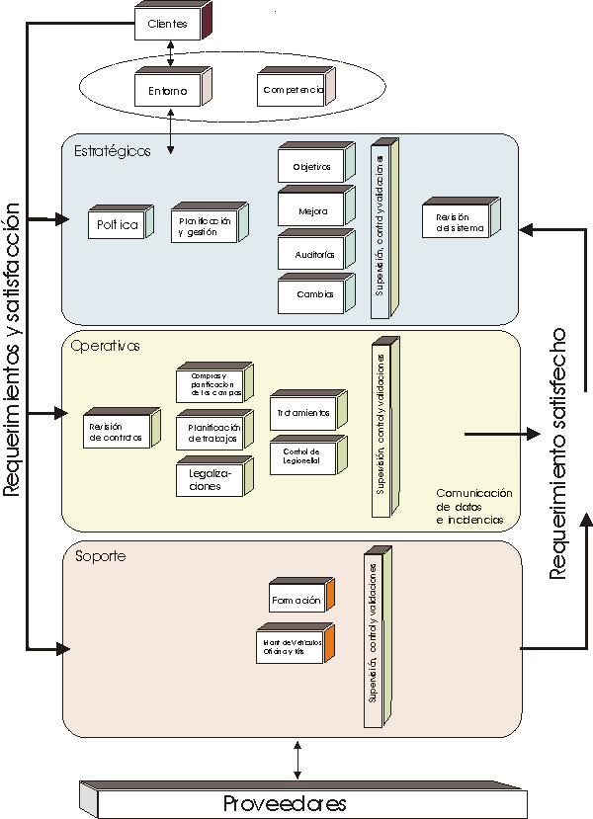

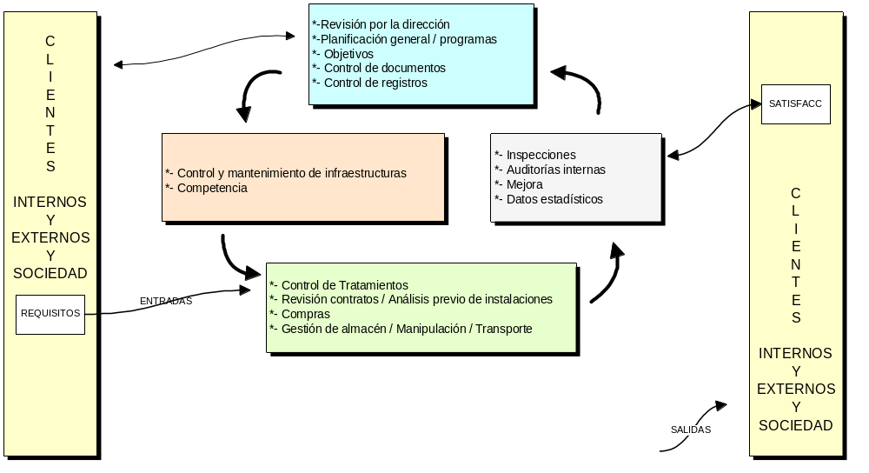DOCUMENTACIÓN DEL SISTEMA
Según su forma de edición, los documentos están en papel o archivo informático.

DIAGRAMA DE RUTINAS

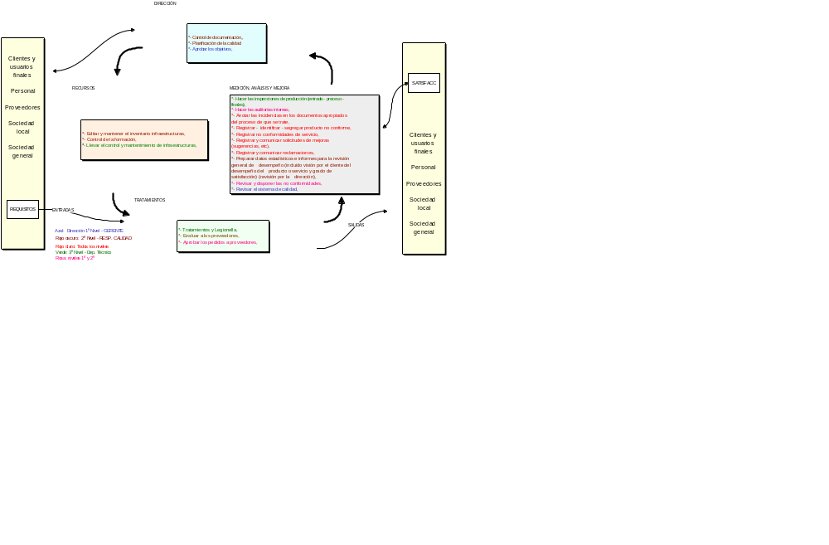

RESPONSABILIDADES DEL GERENTE

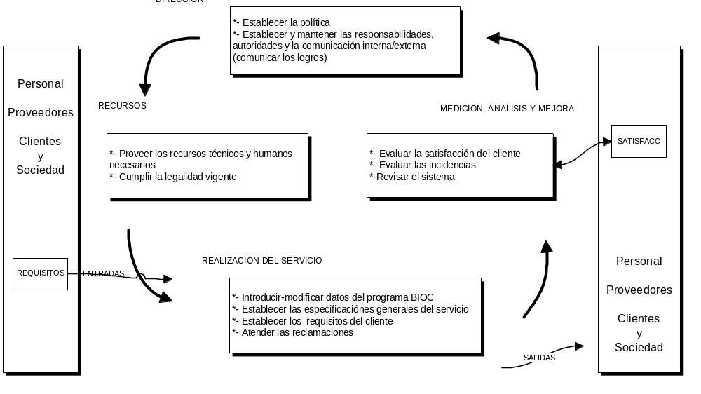

RESPONSABILIDADES DEL RESPONSABLE DE CALIDAD

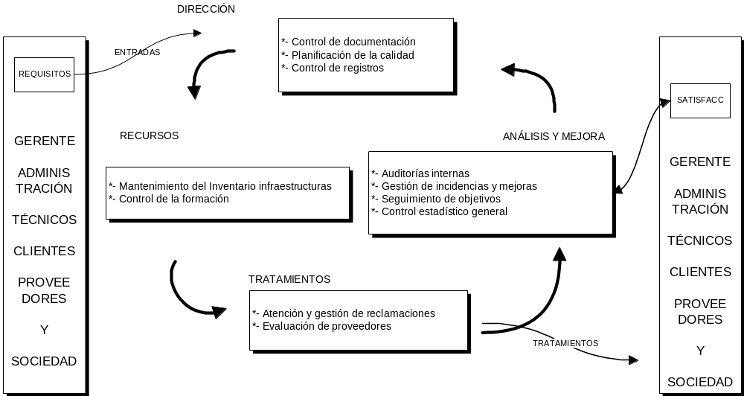

RESPONSABILIDADES DE LOS TÉCNICOS
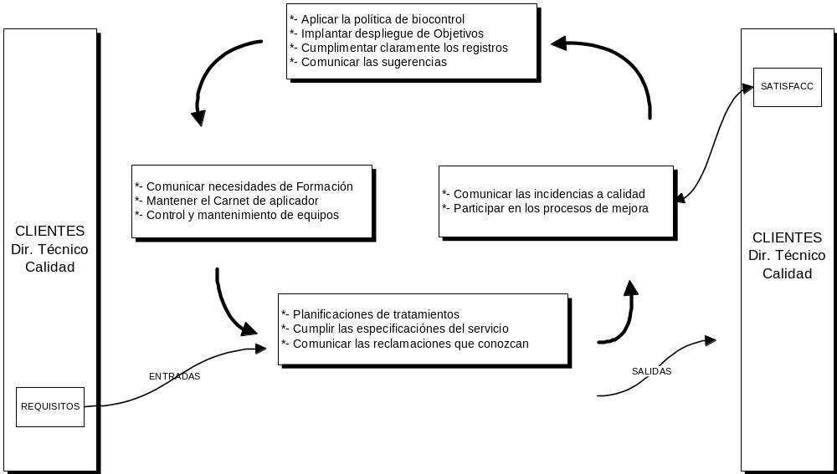

DOCUMENTOS Y REGISTROS RESPONSABILIDAD DEL RESPONSABLE DE CALIDAD

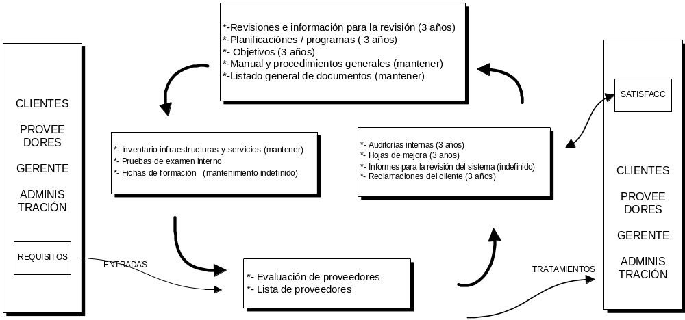

4.2. Documentación
La documentación del sistema de MIPROMA BIOCONTROL, S.L. se compone de todos los necesarios para la operatividad de los diagramas anteriores.
El procedimiento de control de documentos contiene las directrices para el control de documentos en papel y archivo informático.
Ref: Procedimiento de control de la documentación.

DIAGRAMA DE DOCUMENTOS Y FORMATOS

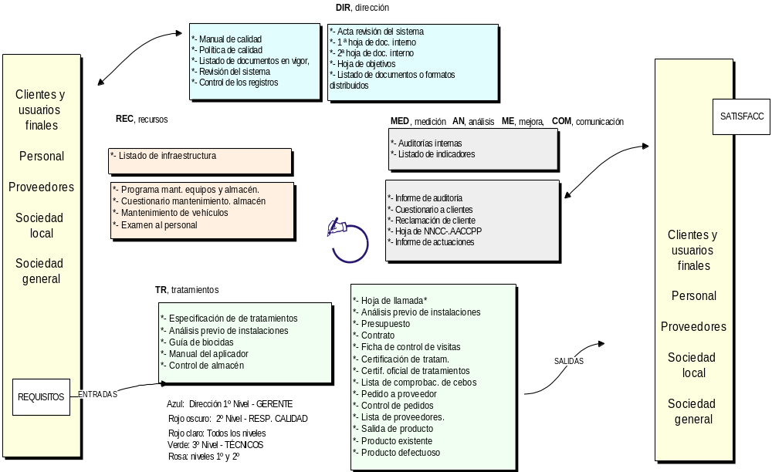.

5. Responsabilidad de la Dirección

5.1. Compromiso de la dirección
La dirección de MIPROMA BIOCONTROL, S.L. se compromete con el desarrollo, implantación y mejora del sistema establecido en el diagrama, y esto lo hace:
- Comunicando al personal el contenido del manual de información al trabajador, en el que se incluye la política de calidad,
- Estableciendo los objetivos de calidad,
- Revisando el sistema a intervalos adecuados,
- Asegurando la disponibilidad de recursos
La política será permanentemente revisada de acuerdo al proceso de mejora continua arriba descrito.

5.2. Enfoque al cliente
MIPROMA BIOCONTROL, S.L. determina los requisitos del cliente y otras partes interesadas, tal como se indica en el punto 4.1, y se asegura de su cumplimiento por la inclusión dentro del sistema de calidad de los requisitos seleccionados y obligatorios.

5.3. Política de calidad
- Mantener las poblaciones nocivas de nuestros clientes por debajo de los niveles de daño.
- Informar al cliente sobre la naturaleza de nuestras actividades, para la correcta revisión de requisitos y con el fin de evitar expectativas infundadas.
- Atender al cliente con rapidez, cortesía y profesionalidad.
- Cuidar las instalaciones del cliente como si fueran propias.
La aplicación de esta política no estará nunca en conflicto con la ley o con las demandas de la sociedad general o local.
La gestión de esta política es posible gracias al fuerte compromiso de la dirección en la mejora permanente de los resultados de MIPROMA BIOCONTROL, S.L.
Asimismo es posible porque este compromiso se transmite a todos los componentes de la empresa y sus proveedores, solicitando su colaboración.

5.4. Planificación
Para la planificación general se tienen en cuenta:
- El seguimiento de los objetivos de calidad establecidos,
- Los indicadores,
- Las auditorias internas y externas,
- Las acciones correctoras y preventivas,
- Otras mejoras,
- Formación,
- Eventos y otros.

5.5. Responsabilidad, autoridad y comunicación

5.5.1 Representante de la dirección.
La dirección de MIPROMA BIOCONTROL designa al Director Técnico como representante de la dirección en temas de calidad quien, con independencia de otras responsabilidades, tiene la responsabilidad y autoridad de:
a) asegurarse de que se establecen, implementan y mantienen los procesos necesarios para el sistema de gestión de la calidad,
b) informar a la alta dirección sobre el desempeño del sistema de gestión de la calidad y de cualquier necesidad de mejorar,
c) asegurar de que se promueve la toma de conciencia de los requisitos del cliente en todos los niveles de la organización.
El organigrama y las responsabilidades de las actividades de MIPROMA BIOCONTROL, S.L. están descritos en el manual de información al trabajador y en los diagramas de responsabilidades del presente manual.
Los procesos de comunicación interna y externa están definidos a través de métodos como:
- Las Sugerencias del personal.
- Comunicaciones con los clientes,
- Pertenencia a asociaciones del sector (ANECPLA),
- Visitas comerciales,
- Encuestas,

5.6. Revisión por la dirección
Las revisiones serán realizadas con una periodicidad anual o inferior, cuando las circunstancias lo aconsejen. El Gerente realizará una valoración de la información relevante relativa a calidad; estimará problemas crónicos y tendencias que puedan revelar problemas.
De las revisiones realizadas se levantará acta con el resumen de los contenidos desarrollados. Se subrayan los desarrollos obligados.

Listado de entradas para la revisión
  - Adecuación de la política de calidad.
  - Grado de consecución de los objetivos y mejoras planificados.
  - Seguimiento de revisiones anteriores del sistema.
  - Estado de acciones decididas en la / s revisión / es anterior / es.
  - Resultados de auditorias.
  - Satisfacción del cliente.
  - Incidencias los proveedores.
  - Estado de las no conformidades y acciones correctoras y preventivas.
  - Cambios que pudiesen afectar al sistema,
  - Recomendaciones de mejora.

6. Gestión de recursos

6.1. Competencia, toma de conciencia y formación
Las necesidades de competencia se mantendrán de conformidad con los siguientes criterios:
- Conocimiento de los requisitos y necesidades y expectativas del cliente que afectan al puesto de trabajo.
- Conocimiento de la política de calidad y su aplicación en el puesto,
- Conocimiento del proceso:
- Dominio de programas informáticos de gestión.
- Conocimiento de los requisitos legales medioambientales y de prevención de riesgos laborales,
- Conocimiento de los documentos específicos de gestión o control de calidad que apliquen para cada puesto de trabajo,
- La habilidad en la operación,
Por cada puesto de trabajo, se definirá la necesidad de educación, formación, habilidades y experiencia (según proceda).
El Director Técnico evaluará inicialmente al nuevo personal de acuerdo a los criterios establecidos para el puesto de trabajo, seguidamente le impartirá todo lo concerniente a requisitos de MIPROMA BIOCONTROL, S.L., requisitos legales y de cliente que afecten al puesto, así como la política de calidad.
Después de esto, el personal nuevo deberá realizar la operación de que se trate bajo la tutela del personal experto disponible, hasta que el operario experto lo estime preparado, en cuyo caso se reflejará en la ficha correspondiente de la BD de calidad.
EL GERENTE puede determinar la impartición de cursos, bien por cambios en la normativa legal aplicable, por los resultados de las auditorias internas, revisiones por la dirección, evaluaciones, diagnósticos, cambios en las tecnologías empleadas que así lo demanden o decisiones personales del Gerente. La asistencia a ferias, eventos y exposiciones son anotadas en las fichas de capacitación ya que se consideran formación.
Tras cada sesión de formación interna, se llevará registro de los cursos desarrollados y la relación de los asistentes. En la ficha de cada componente de la plantilla quedará constancia de los mismos. Los cursos de formación exterior se anotarán en su ficha intentando dejar constancia con copia del certificado expedido por el organismo que lo impartió.
La eficacia de la formación proporcionada será evaluada por el Director técnico en términos de:
- Ausencia de recurrencia del problema (no conformidad, incidencia).
- Logro de los conocimientos y habilidades planificados o esperados.
- Mejora de los resultados obtenidos hasta el momento.

6.2. Infraestructura
La infraestructura necesaria queda definida en el inventario.
Los vehículos y maquinaria reciben mantenimiento preventivo y correctivo.
Todos los datos y software de apoyo quedan protegidos por copia de seguridad.

6.3. Ambiente de trabajo
El Gerente velará por el cumplimiento y mantenimiento de las condiciones necesarias para ello y aportará, en la medida de las posibilidades de la empresa, los recursos que faciliten o permitan su desarrollo.
El Gerente se comprometa a proporcionar los medios necesarios para el cumplimiento de condiciones de seguridad personal y confort, tanto en producción como en oficina.

7. Tratamientos

7.1. Planificación de tratamientos
Si el cliente no especifica otra cosa, la planificación de tratamientos se ajustará al diagrama siguiente, con la documentación de soporte que se describe en el listado de documentación del sistema.

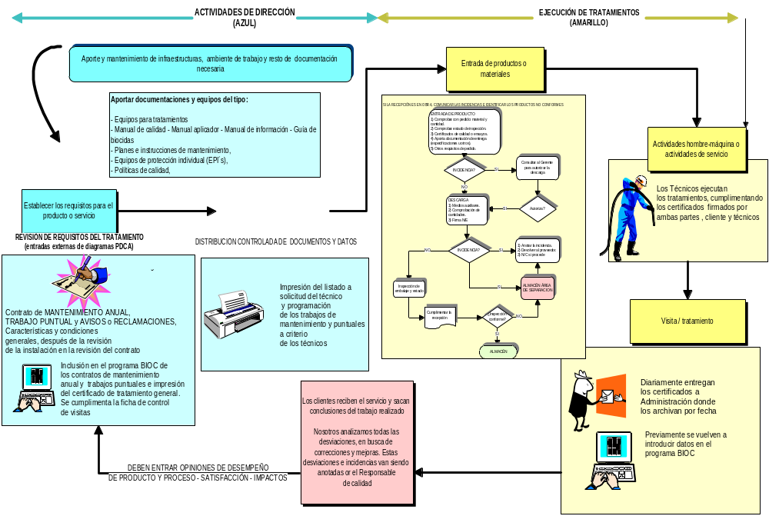
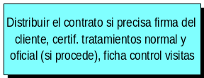




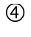
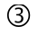

7.2. Procesos relacionados con el cliente
Para el establecimiento de requisitos del cliente, requisitos de MIPROMA BIOCONTROL, S.L. y requisitos legales, que sean necesarios para el desarrollo de un contrato y la atención a un cliente se han definido los procesos de
- Revisión de contratos,
- Comunicación de no conformidades-concesiones-desviaciones-daños,
- Resolución y atención de reclamaciones.
- Requisitos legales y reglamentarios relacionados con los servicios prestados

7.2.1. Revisión de contratos
En los casos en los cuales el cliente no especifica ningún requisito, MIPROMA BIOCONTROL, S.L. aplicará la especificación de tratamientos.
La información para los procesos de revisión de condiciones de un contrato incluye las conclusiones del análisis de los competidores y los requisitos legales dado que estos datos sirven para la revisión de la especificación de tratamientos y atención a clientes.

7.2.1.1. Documentación de referencia
- Especificación de tratamientos.
- Legislación en vigor.

7.2.1.2. Revisión de contratos
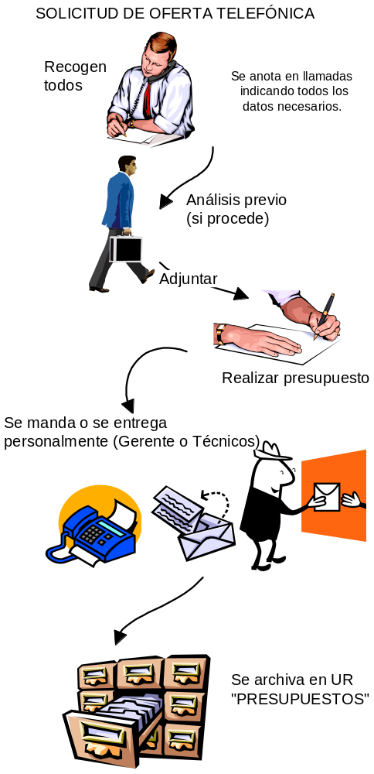

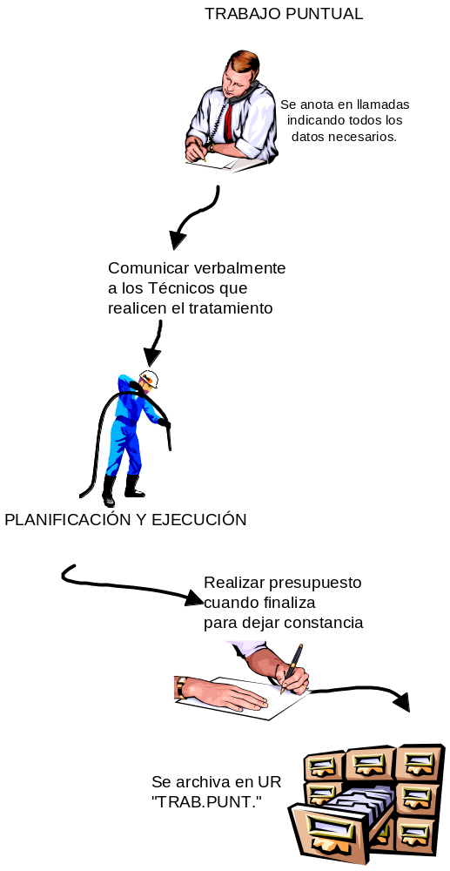

7.2.2. Comunicación de incumplimientos legales-concesiones-desviaciones-daños
Los incumplimientos legales y los daños se comunicarán al cliente por el procedimiento que aplique en cada caso, bien sea de MIPROMA BIOCONTROL, bien el establecido por la legislación en su caso.
Las concesiones-desviaciones se solicitarán al cliente antes y después de los tratamientos respectivamente, cuando proceda por la imposibilidad de cumplir las especificaciones de los contratos o cualquier otro motivo. Se solicitarán las aprobaciones del cliente mediante firma en los documentos de comunicación. Si no fuera posible, se anotarán o adjuntarán a los expedientes las confirmaciones del cliente recibidas de cualquier otro modo:

7.2.3. Resolución y atención de reclamaciones
Las reclamaciones del cliente son prioritarias. Todas deben ser evaluadas por el Gerente o el Director Técnico en términos de reparar, corregir, mejorar o informar al cliente.
El responsable de calidad debe llevar el recuento de todas las reclamaciones recibidas por cualquier medio y por cualquier persona.

7.2.4. Requisitos legales y reglamentarios relacionados con los servicios prestados
Sin perjuicio de la titulación que posea, el Responsable de Calidad deberá tener un amplio conocimiento de las actividades de la empresa, de la norma UNE-EN ISO 9001/2008 y del sistema de calidad implementado. Estos requisitos también son exigibles a la persona designada por dirección para auditar aquellos aspectos de la organización en los que el Responsable de Calidad tenga responsabilidades directas, así como al resto de los miembros componentes del equipo de auditoría.,
El Gerente de la empresa deberá tener una experiencia mínima de 5 años en empresas del sector, poseer el carnet de aplicador de nivel cualificado y amplios conocimientos en ofimática.
El personal administrativo deberá poseer el título de Formación profesional en su rama administrativa o equivalente, así como amplios conocimientos de Ofimática y del programa de gestión administrativa de los servicios.
El Director Técnico deberá poseer el carnet de aplicador de nivel cualificado, así como carnet de conducir.
Los requisitos que deben cumplir el resto del personal (Operarios) se los determinará el Gerente.
Para el resto de requisitos, ver Manual del aplicador, especificación de tratamientos y normativa, ejemplos: Decreto 260/1998 de 15 de diciembre por el que se establece la normativa reguladora para determinar el nivel de capacitación requerido para la realización de tratamientos con plaguicidas,

7.3. Compras

7.3.1. Proceso de compras e información de las compras
En el pedido deben quedar claramente especificados los requisitos de calidad de los materiales, pudiendo ir acompañado de referencias a catálogos o muestras. Se definirán:
- Identificaciones de los materiales o productos,
- Cantidades,
- Calidades si procede,
- Condiciones de suministro (tipos de protección, embalaje, transporte) si procede,
- Verificaciones y validaciones a realizar y documentar por el proveedor, si procede.
La firma de la persona que realiza el pedido es obligatoria.
El Gerente o el Director técnico cumplimentan el pedido en la BD de pedidos y lo imprimen, pasándoselo a Administración. Administración realizará el pedido por fax, mail o teléfono.

7.3.1.1. Modificaciones del pedido
Cualquier modificación sobre los requisitos o condiciones establecidos en el pedido se transmitirá al proveedor.
Cualquier alteración negociada durante el seguimiento, sobre las bases inicialmente acordadas, quedará registrada en el pedido y si fuera necesario confirmada por escrito al proveedor.
Una vez realizado el pedido al proveedor, las posibles desviaciones que sobre las especificaciones de calidad sean solicitadas por el mismo, serán sometidas a la aprobación del Director Técnico o el Gerente.
Si las desviaciones son aceptadas, se le comunicará por escrito al proveedor, señalando los límites de dichas desviaciones.

7.3.1.2. Evaluación de proveedores.
La evaluación inicial se hace teniendo en consideración:
- Certificaciones de sistema de gestión.
- Certificaciones de producto.
- Imagen de marca.
- Referencias.
Los productos de nuevos proveedores son comparados con los productos utilizados habitualmente, provenientes de proveedores ya evaluados y aceptados. Si es conforme se pasa a la BD de calidad para su seguimiento. Las reevaluaciones se realizan por Incidencias anotadas en la base de datos: plazo de entrega, calidad, precio, pago, respuesta a los problemas, consultas y solicitudes de presupuestos.
Todas las incidencias de cualquier tipo asignables a un proveedor se irán adjuntando a la base de datos de calidad.

Todas las incidencias con proveedores serán comunicadas al departamento de calidad, para ser registradas, en aras a un correcto control y evaluación de los mismos.
El nivel de calidad aceptable para incidencias de calidad de producto es del 1,5%.
En caso de haber problemas con proveedores sin sustitución posible, el Gerente o el Director Técnico determinarán qué métodos de control van a aplicarse para asegurar la calidad de los suministros (tipo de muestreo o inspecciones al 100%, compra directa en el proveedor, etc).
La decisión sobre la eliminación de un proveedor corresponde al Gerente

7.3.2. Verificación de los productos comprados
El Gerente o el Director técnico cumplimentan el pedido en la BD de pedidos y lo imprimen, pasándoselo a Administración. Administración realizará el pedido por fax, mail o teléfono, archivando la hoja de pedido hasta la recepción.
Se verificarán las características expresadas en el punto 7.4.1.

7.5. Tratamientos

7.5.1. Operativa
Tras la inclusión de un nuevo contrato o trabajo puntual en soporte informático (programa GESTIÓN):
- Se expiden los certificados de tratamiento donde se indicarán los meses en los que tendrán lugar las consiguientes visitas sin especificar el día. (por el gerente)
- Se confecciona una ficha de control de visitas (por gerencia o administración) donde se anotarán las fechas en las que tienen lugar los tratamientos a medida que estos se van realizando (por el personal técnico).
- Archivo en la la unidad de registro UR “ZONAS” (por el personal técnico)
- Previa comunicación con el cliente se fija un día para realizar la 1ª visita, las restantes, si se trata de un contrato, se realizan sin previo aviso. (por el personal técnico)
- Una vez realizado el tratamiento se firma el certificado correspondiente por ambas partes y se archivará una de las copias en la UR “CONTRATOS” o en la UR “ TRABAJOS PUNTUALES” (por administración) , la otra copia se la quedará el cliente como comprobante del servicio.
- Para mejorar las condiciones higiénico-sanitarias de las instalaciones a tratar, se realizan sugerencias al cliente si éstas fueran necesarias.(por el personal técnico)
- Si el técnico lo estima conveniente puede realizar un seguimiento del tratamiento realizado, debiendo transcurrir 10 días aproximadamente.
- Gerencia lleva a cabo un análisis previo de las instalaciones y realiza sugerencias al cliente si lo considera necesario.
- Tras la inclusión del nuevo contrato en el soporte informático (por el gerente) programa GESTION, se procede a la elaboración de la carpeta de contrato de cliente que contendrá: los datos generales del cliente, plano de las instalaciones si son necesarios, y los certificados de cada visita.
- El personal técnico, una vez personado en las instalaciones del cliente, comprobará si las sugerencias que realizó gerencia se han llevado a cabo.
- Se inspeccionará el estado higiénico sanitario de las instalaciones y se realizará las sugerencias que se estimen oportunas. (por el personal técnico)
- Si se observara la existencia de cualquier elemento externo que afectara al nivel higiénico sanitario de las instalaciones se informará de dicha circunstancia a administración. (por el personal técnico)
- Si se hayan indicios de cualquier tipo de infestación se ejecutará el tratamiento y se procederá igual que en el punto 7.5, cumplimentándose en este caso el Certificado Oficial de Tratamientos, y la lista de comprobación de cebos, si se colocase alguno: nº de cebos, especie a controlar, etc. Posteriormente estos puntos de cebos se trasladarán al plano de las instalaciones del cliente, para tener una visión global de los cebos colocados. (por el personal técnico)
- En las siguientes visitas se comprobará que las medidas físico-preventivas sugeridas al cliente se están llevando a cabo, de no ser así se informará de dicha circunstancia a administración, se comprobará el estado de los cebos colocados y si se llevará a cabo otra distribución en el plano de las instalaciones se informara de dicho cambio a administración. (por el personal técnico).
- La vigilancia de las medidas físico preventivas serán recogidas en el apartado Diagnosis del Certificado Oficial de Tratamientos indicando la medida a vigilar y la fecha en que se realiza, y se sugerirá al cliente que lleve a cabo la adopción de otras nuevas si se considerase necesario (por el personal técnico).
- Si de las medidas adoptadas no se desprende los resultados esperados y como consecuencia surgen problemas de infestación, se llevará a cabo una serie de acciones correctoras, para ello se realizará una diagnosis de situación, para determinar las posibles causas, y se pondrán en marcha las medidas que se estimen oportunas y los tratamientos que se considere necesario para solucionar este problema.
- El certificado Oficial de tratamiento será archivado del mismo modo que el Certificado general del punto 7.1.1. Una copia del plano de las instalaciones, lista de distribución de cebos, sugerencias al cliente, informaciones , etc. se archivará en la UR “contratos” (por administración).
- Todas la informaciones, sugerencias al cliente, lista de comprobación de cebos copia del plano de las instalaciones y una copia de la primera hoja del programa GESTION, serán archivadas en la UR “contratos”, en la carpeta del cliente. (por administración)

7.5.2. Identificación y Trazabilidad
En la actividad desarrollada por MIPROMA BIOCONTROL, S.L. los productos utilizados se encuentran identificados mediante pegatinas en las que se indica el nombre del comercial del producto o la materia activa de la que se compones, y su número de registro sanitario.
En la actividad desarrollada por MIPROMA BIOCONTROL, S.L. los clientes no precisan disponer de sistemática de trazabilidad de productos (ejemplo trazabilidad por lotes de materias primas), aunque se deja abierta esta posibilidad cuando sea un requisito aplicable.

7.5.3 Propiedad del cliente.
Los operarios deben cuidar los bienes que son propiedad del cliente durante los tratamientos. Cualquier bien extraviado o deteriorado que sea detectado por el personal de MIPROMA BIOCONTROL deberá ser devuelto o comunicado al cliente.

Los datos de los clientes serán tratados de acuerdo a la LOPD.

7.6. Control de los equipos de medición y Ensayo
La empresa MICROAL, encargada de realizar los ensayos de agua, tiene certificación de calibración de equipos, prueba de ello es que está en proceso de certificación por ENAC, y se halla inscrito en el Registro en la Sección de laboratorios Autorizados con el nº A2/1.

8. Medición, análisis y mejora
En MIPROMA BIOCONTROL, S.L. se miden los siguientes datos:
- Grado de consecución de los objetivos y mejoras,
- Proveedores,
- Indicadores,
Estas mediciones se realizan de modo permanente, según el tipo de desempeño establecido para cada operativa.

8.1. Seguimiento y medición

8.1.1. Desempeño del sistema
El desempeño del sistema se mide en la revisión por la dirección.

8.1.2. Auditoría interna
Las auditorías internas pueden ser subcontratadas. Si no fuera así, se ajustarán al procedimiento de auditorías. El auditor externo o el Responsable de calidad proponen el plan de auditorías al Gerente. Una vez aprobado, se incluye en la planificación general y se realizan las auditorías en los plazos establecidos. Los informes de auditoría y las no conformidades y observaciones son comunicados a los afectados, para que corrijan las deficiencias encontradas, una vez establecida una acción correctora, preventiva o de mejora, según proceda. Los informes de auditoría y las no conformidades son conservados por Responsable de calidad, durante el plazo establecido en el diagrama de documentos y registros.

8.1.3. Seguimiento y medición del servicio
Los procesos significativos de MIPROMA BIOCONTROL tienen definidos sus parámetros de desempeño. Fundamentalmente estos son:
- Indicadores de servicio,
- Proveedores,
Estos desempeños se derivan del análisis de los datos proporcionados por los autocontroles, revisiones e inspecciones en las actividades diarias y las auditorías. La medición permanente proporciona la medida de los cambios precisos para la mejora o el mantenimiento de resultados esperados.
El seguimiento y medición de los tratamientos ha sido establecido en el apartado 7 de este manual.

8.1.4. Satisfacción del cliente
La satisfacción del cliente se fundamenta en los siguientes datos:
- Producto y servicio conformes
- Cumplimiento de servicios contratados y plazos de entrega (retrasos)
- Opinión de los operarios y del director técnico
- Opinión de los clientes
La información recopilada a través de encuestas, se utilizará como un dato más. Para ello se implementa un cuestionario personalizado por cada tipo de cliente: Granjas, Plagas Urbanas y Tratamientos de Aguas, con muestra representativa estadísticamente. Estos cuestionarios se realizarán online. Si no se cumplimentara el total de la muestra, se utilizarán los datos disponibles.

8.2. No conformidades
Se puede considerar no conformidad al incumplimiento de:
- Condiciones de pedidos contratos,
- Legislación,
- Gestión del sistema de calidad,
- Otras reclamaciones de las partes interesadas no relacionadas con requisitos de contratos.
Las no conformidades se comunican a calidad, que las introduce en la BD de calidad para su resolución y cierre.
La revisión y disposición de las no conformidades corresponde al Director Técnico.

8.2.1. Servicio no conforme
Un servicio es no conforme cuando exista:
- Cualquier reclamación de un cliente. Entendiendo por reclamación el cúmulo de llamadas de un cliente, que tras realizar los trabajos periódicos, aun sigue teniendo problemas con las plagas contratadas. Así mismo, se entiende por reclamación todos aquellas llamadas que el cliente interprete como tal, sin contemplar la 1ª definición.
- Incidencias en el cumplimiento de los plazos acordados.
- Empleo de un producto inadecuado o defectuoso.
- Ineficacia de los tratamientos efectuados.
- Otras.
Para abrir una hoja de no conformidad como consecuencia de la reiteración de avisos de un cliente, el número de avisos que tiene que efectuar el cliente debe ser superior a tres llamadas, en un periodo de tiempo no superior a dos meses después del tratamiento.
La documentación generada por no conformidad quedará archivada en el departamento de calidad.

8.2.2. Materiales no conformes
Todos los productos para tratamientos que no cumplan las condiciones del pedido o legales son materiales no conformes y serán segregados a su zona en almacén si se detecta durante su almacenamiento o uso. Si se detecta en la recepción, estos productos son devueltos, además de anotar la incidencia al proveedor o decidir su rechazo.

8.3. Mejora
La mejora puede provocarse por:
- Diagnósticos, revisiones del sistema, auditorías,
- Legislación,
- Reclamaciones de clientes, proveedores y personal.
En todos los casos el Gerente estimará si hay razones para la mejora. Se comunicará a calidad para su planificación.
Las mejoras pueden ser gestionadas tanto a través de una hoja de mejora, al igual que las no conformidades, como de una hoja de objetivo.
Si las reclamaciones son de solución inmediata, la persona que la recibe la debe solucionar sobre la marcha.
El proceso de mejora, por sí mismo o para la gestión de una incidencia, comprende la realización, en todo o en parte, del siguiente diagrama de flujo:
Cualquier persona de la empresa puede:
- Identificar un problema y comunicarlo al superior (verbalmente o por comunicación interna o por el buzón de comunicaciones),
- Seleccionar un área para la mejora, aportando las razones,
- Seleccionar el problema que crea más importante o se repita más, en su actividad o en otra actividad,
- Aportar su impresión sobre la causa del problema, fundadamente si es posible,
- Aportar una solución preventiva, si la conoce,
Y debe:
- Implantar los procesos antiguos por los nuevos, si caen dentro de su responsabilidad,
- Comunicar al GERENTE cualquier incidencia que detecten durante el programa de mejora.
De cualquier modo será EL GERENTE el que determine si procede o no gestionar la solución o información aportada.
Las soluciones aportadas se establecerán en cualquier tipo de soporte, papel o magnético, con cualquier formato o tipo de presentación.
Es conveniente que todo el expediente de estudio permanezca junto: incidencias-hojas de mejora, informes origen o cualquier otro documento o registro que pudiera establecerse para un seguimiento en particular (o programa).

Es responsabilidad de todos:
- Identificación de problemas y recurrencia,
- Identificación y verificación de causas,
- Evaluación de efectos
- Comprobar la implantación y evaluar la eficacia.

Es responsabilidad DEL GERENTE:
- Seleccionar el área para la mejora,
- Seleccionar el problema y establecer el objetivo para la mejora,
- Seleccionar la solución preventiva,

